前 言

本制度属于支撑类管理制度。
本制度由质量安全部提出。
本制度质量安全部负责解释。

MES系统中预检的管理标准

1 范围

本管理标准规定了MES系统中预检的标记、处置及关闭流程。
本管理标准适用于民机生产。
本管理标准根据GLC14080401的要求制定。

2 规范性引用文件

下列文件对于本文件的应用是必不可少的。凡是注日期或（和）版次的引用文件，仅注日期或（和）版次的版本适用于本文件。凡是不注日期或（和）版次的引用文件，其最新版本（包括所有的修改单）适用于本文件。
GLC14080401 不合格品控制程序
GLC231008 质量记录管理程序
GLB14080401-06 预检的标记处置及关闭标准

3 表格

3.1 规定表格

无

3.2 引用表格

FM1408-88 偏差项目记录单

4 术语和定义

无

5 规定

5.1 在MES系统中预检（下文称之为PI）的类型包括偏差单、拒收单、废品单、保留单（紧急放行单），PI清单是产品制造记录的附加部分，当发生PI时，PI信息将显示在产品制造记录中。
5.2 PI清单中显示的内容应至少包含PI标记人、标记时间、工步号、单据号、PI处置结果、PI关闭人、PI关闭时间等信息。

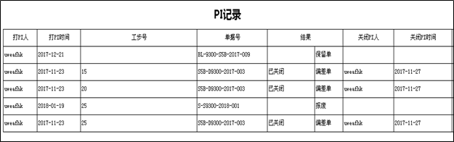
5.3 PI的标记
5.3.1 检验人员选中发现故障的工步选择检验不合格选项，然后进入偏差处理界面填写故障信息。PI生成后，应在制造记录发生PI的工序预检PI一栏显示“PI”标记。

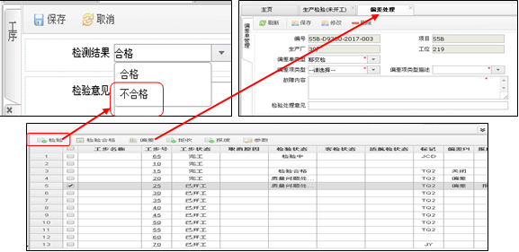
5.3.2 偏差单填写要求
5.3.2.1 根据故障实际情况选择“偏差单类型”、“偏差项类型”、“偏差项类型描述”中相应的选项。
5.3.2.2 故障内容一栏应尽可能详细的填写故障信息，具体要求见表格FM1408-88的填写说明。
5.3.2.3 检验处理意见一栏，检验员可以根据故障的实际情况给出返工、返修、报废、退回供应单位等处理意见，此意见将作为最终故障处置方式的参考。
5.3.3 当需要发出外部拒收或废票时，在完成偏差单记录后按需选择“拒收”或“报废”选项。

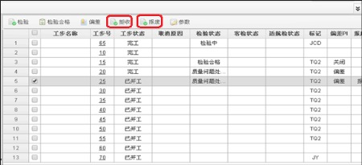

5.3.3.1 拒收单以及报废单的填写以OA系统中拒收、报废单填写要求为准，最终输出的拒收单、报废单所有信息均以OA系统为准。
5.4 PI的处置
工艺人员在收到故障处置要求后，需要根据故障的实际情况在处置权限范围内给出处置意见，具体要求如下：
5.4.1 处置方式-返工
如果返工步骤在5步内，工艺员可直接将返工步骤填写到“处置意见”一栏内，也可以选择编写返工指导文件同时将返工指导文件编号填写到此栏内；如果返工步骤超过5步，工艺员需要编写返工指导文件同时将文件编号填写到此栏内。对于常见、典型的故障类型，工艺员可以选择编写典型的返工指导文件，当需要时可直接将对应的文件编号填写到此栏内即可。当处置要求执行过程中发生拒收、报废时，检验员需要将拒收单号、废品单号补充记录到故障内容一栏中。
5.4.2 处置方式-返修
工艺员需要根据拒收解答内容编写返修指导文件，将文件编号填写到此栏内。仅当拒收解答为原样使用或者原样使用并标识拒收单号时，工艺员可以不编写返修文件，可直接将处置要求填写到此栏。当处置要求执行过程中发生报废或其他拒收，检验员需要将废品单号及拒收单号补充记录到故障内容一栏。
5.4.3 处置方式-报废
如果报废的内容为产品整体报废，工艺员不需要填写此栏，后续流程的栏目都不需要填写，当检验员完成废品处置相关工作后此条不符合项可关闭。如果报废为非整体报废时，工艺员需要针对报废的情况编写拆解及重新安装的工艺指导文件，同时将文件编号填写到此栏内。
5.4.4 处置方式-保留（紧急放行）
如果处置方式为保留，工艺员需要分析保留的实际情况确认保

留放行的限制条件。例如保留到**工序完成前。对于保留放行的限制条件，工艺员需要与主管领导沟通取得一致意见，当涉及多个检验员的工作时，工艺员需要将此信息与检验员（主任级）沟通。
5.4.5 当处置要求中涉及使用新的材料或记录数值、时间等信息时，由操作者完成具体信息的记录。
5.4.6 操作者负责按照工艺处置要求完成操作并记录必要的材料、数值、时间等信息，自检合格后提交给检验人员复检。
5.5 PI的关闭
5.5.1 检验人员根据拒收处置要求或工程图纸要求确认处置后产品的符合性，合格后关闭此项偏差。
5.5.2 对于报废类偏差，当获取并正确记录了具体的废品单编号同时产品返工、返修后合格此项偏差即可关闭。
5.6 其他方面的要求参见GLB14080401-06。

6 标准图例说明

无

7 记录控制

7.1 相关记录填写和维护按GLC231008的要求执行。

